Oznanila  ČRNEČE – Sv. Jakob St., Sv. Andrej;  Sv. Križ  3. teden 2025 – januar - prosinec |  | 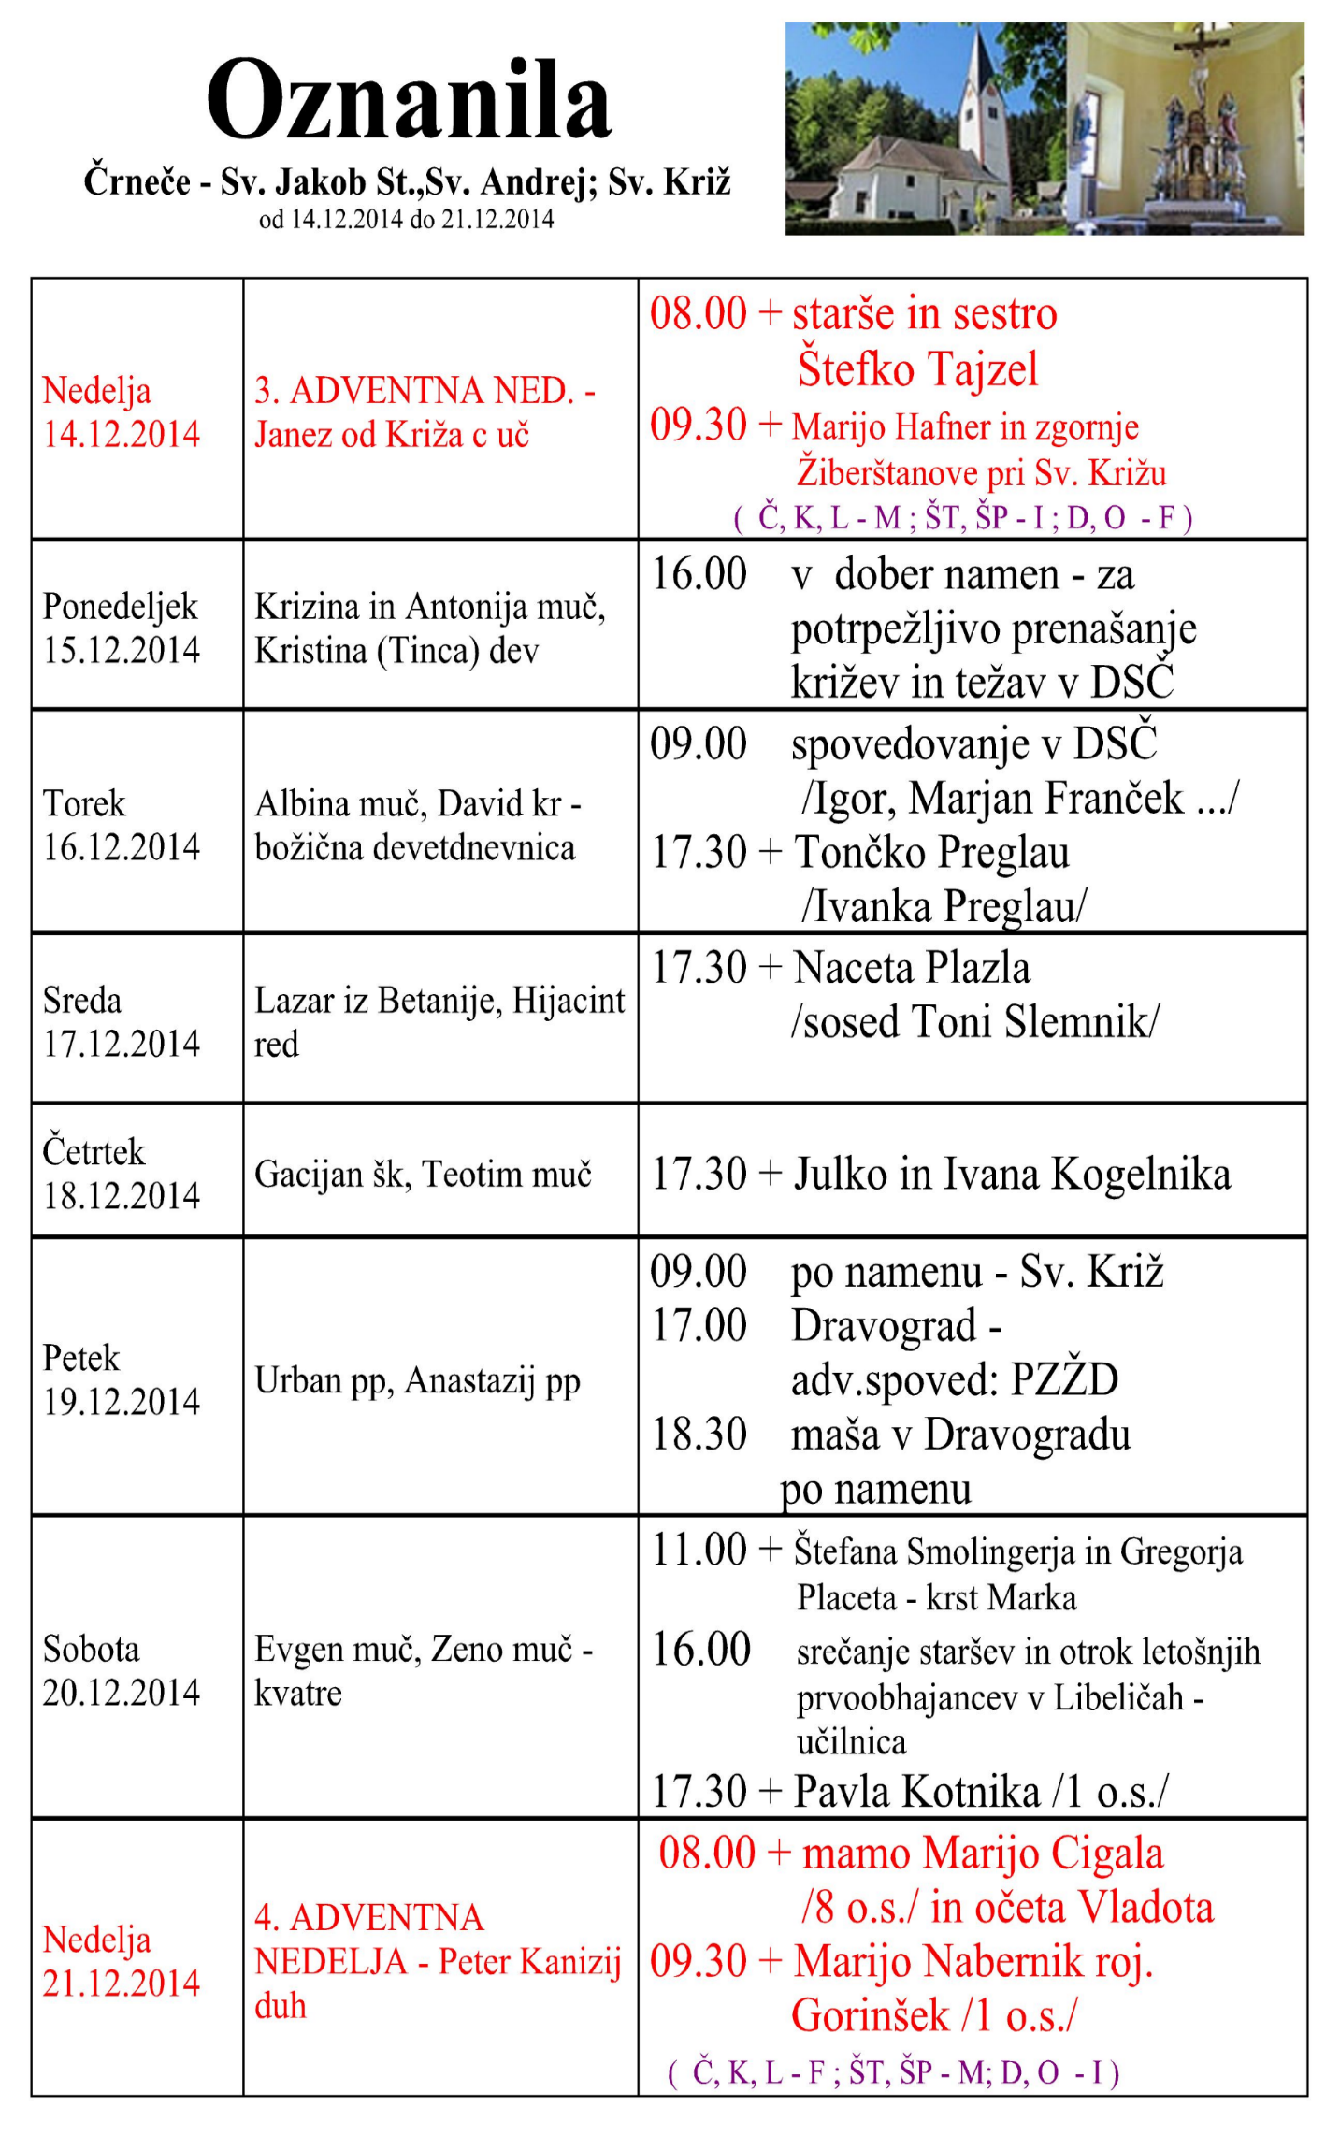
NEDELJA  12. januar | Jezusov krst  Tatjana, mučenka | 08:00 za + Marijo Poderčnik /Zala z družino/ v Črnečah  11:00 za + Zdravka Ridla/Jože in Simona Pšeničnik/  v Libeličah
PONEDELJEK  13. januar | Veronika, dev.  Hilarij, šk. | 09:00 po namenu /p. D./ v DSČ
TOREK  14. januar | Oton, red.  Malahija, prerok | 18:00 po namenu v Črnečah
SREDA  15. januar | Pavel, puš.  Mihej in Habakuk, pr. | 18:00 po namenu v Črnečah
ČETRTEK  16. januar | Marcel, pp  Berard, muč. | 18:00 po namenu v Črnečah
PETEK  17. januar | Anton – Zvonko, puš.  Rozalija, red. | 09:00 po namenu pri Sv. Križu  Žiče
SOBOTA  18. januar | Marjeta Ogrska, red.  Jakob Hilarij, muč.  teden molitve za  edinost kristjanov | 11:00 za + Alojzijo Vrhovnik / osm./ v Črnečah
NEDELJA  19. januar | 2. nedelja med letom  Makarij Aleksandr.  b.sl. Friderik Baraga | 08:00 za + Vikota Bricmana in Mozganove v Črnečah  11:00 za + Francija Pšeničnika – Šubernik  /Lužnikovi/ v Libeličah

Sveti krst je prvi zakrament, ki ga prejme novorojeni otrok. Očisti nas podedovanega, izvirnega greha.
Praznik Jezusovega krsta je praznik vseh krščenih, tudi naš.
Na dan Jezusovega krsta se starši Bogu zahvalijo za otroka, ki je velik Božji dar. Mi se Bogu zahvalimo, da »se imenujemo in smo Božji otroci«, kar smo postali prav pri krstu, in »da smo njegovi ljubljeni sinovi in ljubljene hčere, nad katerimi ima veselje.«
Dobri Bog, zahvaljujemo se ti, da si nam dal milost svetega krsta. Zahvaljujemo se ti v imenu vseh otrok in te prosimo,
da jim podarjaš starše, ki jih bodo znali pripeljati k tebi.
Se kaj pozna v našem življenju, da smo prejeli milost sv. krsta? Zakaj?! Da bi vsi krščeni živeli po veri in se zveličali.
Odgovarja: Franc Kraner, žpk – sodelavec, tel.: 051685734, e-mail: franc.kraner@rkc.si.
Naročniki mašnih namenov se strinjajo z objavo v tiskanih oznanilih in oznanilih na spletu ter oglasni deski.

